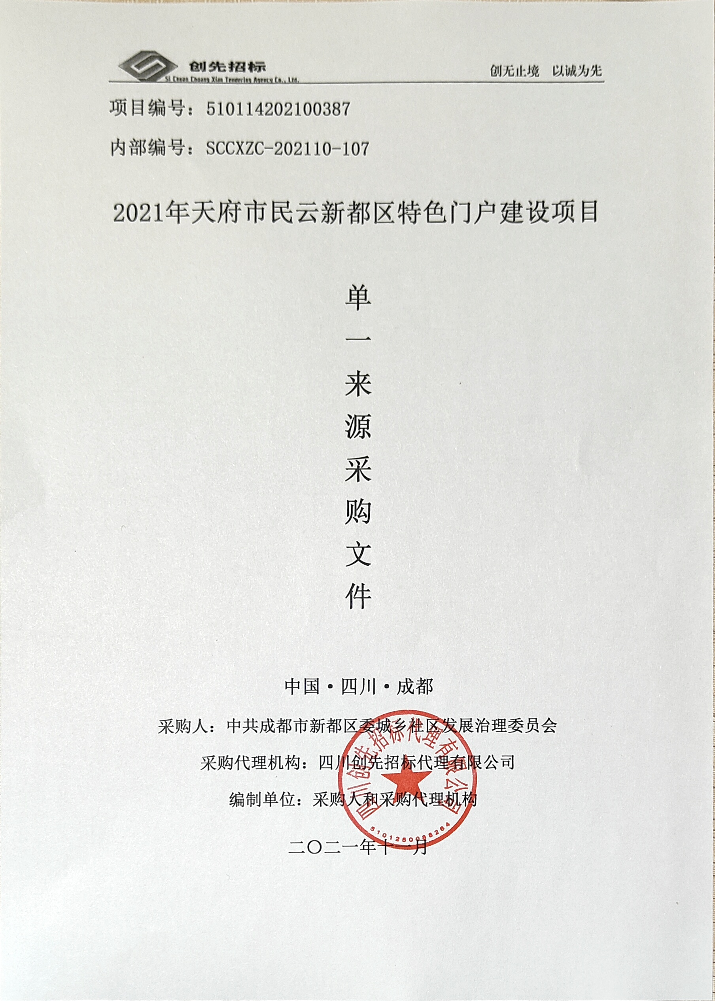
目 录
第一章 单一来源采购邀请 2
第二章 供应商须知表 6
第三章 响应文件的协商 9
第四章 采购终止情形 10
第五章 报价内容及要求 11
第六章 政府采购合同（参考文本） 16
第七章 响应文件格式 22
附件1：成都市财政局中国人民银行成都分行营业管理部文件 34
附件2：成都市新都区财政局文件 41

第一章 单一来源采购邀请
四川创先招标代理有限公司受中共成都市新都区委城乡社区发展治理委员会的委托，就“2021年天府市民云新都区特色门户建设项目”进行单一来源采购，现邀请供应商“成都天府市民云服务有限公司”就本项目提交密封的报价。
- 采购项目基本情况
1.项目编号：510114202100387,内部编号：SCCXZC-202110-107（内部编号仅用于代理机构内部查询使用，供应商在编制响应文件时以省网项目编号为准，如填写成了内部编号不影响响应文件的有效性）。
2.采购项目名称：2021年天府市民云新都区特色门户建设项目。
3.采购人：中共成都市新都区委城乡社区发展治理委员会。
4.采购代理机构：四川创先招标代理有限公司。
5.预算执行号：(2021)1158号。
6.政府采购品目编码及名称：C020203软件集成实施服务。
7.采购用途：为中共成都市新都区委城乡社区发展治理委员会提供2021年天府市民云新都区特色门户建设服务。
二、资金来源：财政性资金,已落实。预算金额：89.00万元。
三、采购项目简介：
为深入贯彻落实市委十三届八次全会精神，落地落实幸福美好生活十大工程和市委市政府民生实事2021年相关任务，优化城市智能化生活服务，切实提高社区管理数字化社区服务智慧化水平。根据成都市城乡社区发展治理工作领导小组办公室关于印发《2021年天府市民云平台建设暨“社智在线”推广应用工作方案》的通知。要求强化服务保障，各相关市级部门（单位）、区（市）县按照工作进度和时间安排，积极推进服务事项上线及优化；做好接入服务的运维和保障；联动天府市民云平台开展宣传推广活动。
天府市民云作为面向市民的一站式“互联网+”市民服务平台，是全市统一市民服务总入口，集成了多部门的便民服务项目。用户凭借一个账号就可以一号通行，一号通办，轻松享有各类服务。
依托于天府市民云平台，新都区天府市民云一期、二期项目已建设完成，新都区门户把握本区特色，在各政府部门的信息化平台基础之上，已实现“1+1+N”的平台建设及服务创新模式：一个新都区特色门户主页，一个运营管理平台，入驻N项具有新都区特色的区级服务。在此背景下，中共成都市新都区委城乡社区发展治理委员会拟采用单一来源采购方式，采购2021年天府市民云新都区特色门户建设服务。
本次政府采购项目共1包件（采购需求详见单一来源采购文件第五章）。
四、供应商参加本次政府采购活动应具备下列条件：
1.具有独立承担民事责任的能力；
2.具有良好的商业信誉和健全的财务会计制度；
3.具有履行合同所必需的设备和专业技术能力；
4.具有依法缴纳税收和社会保障资金的良好记录；
5.参加本次政府采购活动前三年内，在经营活动中没有重大违法记录；
6.法律、行政法规规定的其他条件：本项目无要求；
7.根据采购项目提出的特殊条件：
供应商及其现任法定代表人、主要负责人不得具有行贿犯罪记录。
说明：本次政府采购活动不接受供应商以联合体的形式参加协商。
五、禁止参加本次采购活动的供应商
1、根据《财政部关于在政府采购活动中查询及使用信用记录的通知》（财库〔2016〕125号）的要求，采购代理机构将通过“信用中国”网站（www.creditchina.gov.cn）、“中国政府采购网”网站（www.ccgp.gov.cn）等渠道，查询供应商递交响应文件截止时间前一个工作日的信用记录并保存信用记录结果网页截图，拒绝列入失信被执行人、重大税收违法案件当事人名单、政府采购严重违法失信行为记录名单中的供应商参加本项目的政府采购活动。
六、单一来源采购文件获取时间、方式：
（一）单一来源采购文件自2021年11月8日至2021年11月10日，每天上午9:00至12:00,下午14:00至17:00（北京时间，法定节假日除外）在“政府采购云平台”（网址：https://www.zcygov.cn）获取采购文件。
（二）文件售价：无偿获取，协商资格不能转让。
（三）获取方式：
1.登录政府采购云平台—项目采购—获取采购文件—申请获取采购文件。
2.温馨提示：供应商只有在“政府采购云平台”完成获取采购文件申请并下载文件后才视作依法参与本项目。如未在“政府采购云平台”内完成相关流程，引起的响应无效责任自负。
3.供应商“政府采购云平台”注册地址：https://middle.zcygov.cn/v-settle-front/registry?settleCategory=1&entranceType=119&utm=a0017.b1347.cl50.3.c0de9400b91b11eb870ad7da87d69c97。
七、递交响应文件截止时间和协商时间：2021年11月12日下午13:30。
八、递交响应文件地点：响应文件必须在递交响应文件截止时间前送达协商地点。逾期送达、密封和标注错误的响应文件，采购代理机构恕不接收。本次采购不接收邮寄的响应文件。
九、协商地点：四川创先招标代理有限公司开标厅【成都市新都区新都街道蓉都大道南四段199号传化商业广场（原华都九龙广场）1栋11层1115-1117号】。
十、新冠肺炎疫情防控特别要求：为严格防控新冠肺炎疫情，防止交叉感染，在疫情防控期间，参加政府采购活动的供应商代表原则上最多只派1名人员到场。进入我公司时应当佩戴口罩，出示身份证原件并开具《参加采购活动现场人员健康情况申报卡》（另册提供），自觉接受身份核验、体温检测、报告登记、防疫消毒等疫情防护检查措施，服从防疫管控，未遵守上述要求的，将被拒绝进入协商地点。供应商代表应在本单一来源采购文件规定的递交响应文件截止时间前到达协商地点，若因疫情防护检查措施造成时间延误或被拒绝进入协商地点的，所造成的损失和责任由供应商自行承担。
注：若疫情防控有新要求的，按最新要求执行，本单一来源采购文件不作另行更正。
十一、联系方式
采 购 人：中共成都市新都区委城乡社区发展治理委员会
地 址：成都市新都区金融服务中心8楼
联 系 人：雷先生
联系电话：028-83016832
采购代理机构：四川创先招标代理有限公司
开户银行：中国农业银行股份有限公司新都城南分理处
帐号：22825401040003090
通讯地址：成都市新都区新都街道蓉都大道南四段199号传化商业广场（原华都九龙广场）1栋11层1107-1108室
联 系 人：李女士、黄女士
联系电话：028-61062777（获取文件咨询电话）、64327707（项目咨询电话）
电子邮件：2027156669@qq.com、SCCXZB@163.com

四川创先招标代理有限公司
2021年11月

第二章 供应商须知表
序号 | 应知事项 | 说 明 和 要 求
1 | 采购预算  （实质性要求） | 本项目预算金额：89.00万元 (大写：人民币捌拾玖万元整）。
2 | 最高限价  （实质性要求） | 最高限价：89.00万元(大写：人民币捌拾玖万元整），超过最高限价的报价无效。
3 | 采购方式 | 单一来源采购
4 | 评审办法 | 具有相关经验的专业人员与供应商商定合理的成交价格并保证采购项目质量。
5 | 协商保证金（实质性要求） | 本项目不要求交纳协商保证金。
6 | 履约保证金（实质性要求） | 本项目不要求交纳履约保证金。
7 | 代理服务费 | 本单一来源采购文件特别约定：采购代理服务费用由成交供应商支付代理服务费，支付金额：19350.00（大写：人民币壹万玖仟叁佰伍拾元整）。  收款单位：四川创先招标代理有限公司  开户银行：中国建设银行股份有限公司成都新都支行  帐号：51050151810800001366
8 | 成交通知书发放 | 成交结果公告发出时，同时发放成交通知书。  成交通知书发放地址：成都市新都区新都街道蓉都大道南四段199号传化商业广场（原华都九龙广场）1栋11层1107-1108室。  联系人：杨女士。  联系电话：028-64327707。
9 | 政府采购合同  公告备案 | 政府采购合同签订之日起2个工作日内，政府采购合同将  在四川政府采购网公告；政府采购合同签订之日起7个工作日内，政府采购合同将向采购项目同级财政部门备案。
10 | 响应文件  份 数 | 正本一份，副本两份。
11 | 签字、盖章 | 响应文件的正本和副本均需打印或用不褪色、不变质的墨水书写，并由供应商的法定代表人或其授权代表在规定签章处签字或盖章（供应商为法人的，由其法定代表人或者代理人签字或盖章；供应商为其他组织的，由其主要负责人或者代理人签字或盖章；供应商为自然人的，由其本人或者代理人签字或盖章）。  第七章“响应文件格式”中所有要求加盖公章的地方都应加盖供应商（法定名称）法人公章（鲜章），不得使用专用章（如经济合同章、投标专用章等）或下属单位印章代替。
12 | 电子文档 | 为方便结果公示时录入明细，评审结果确定后，成交供应商需准备一份和协商报价时内容完全一致的响应文件电子文档（Word 或 WPS 或 PDF 版本）。
13 | 协商有效期 | 本项目协商有效期为递交响应文件截止时间届满后60天。
14 | 政府采购信用融资 | 1、四川省正在推进政府采购供应商信用融资工作，成交供应商为中小微企业的，可依据政府采购合同申请政府采购信用融资，本项目接受成交的中小微企业以信用融资方式履约。  2、参与政府采购信用融资的成交供应商自主选择信用融资金融合作机构。政府采购信用融资按《四川省财政厅关于推进四川省政府采购供应商信用融资工作的通知》（川财采〔2018〕123号）、《成都市中小企政府采购信用融资暂行办法》（成财采〔2019〕17号）和《成都市新都区支持中小企业政府采购信用融资实施方案》（新都财采〔2019〕113号）等文件规定。  3、目前，成都市新都区本地参与政府采购信用融资的金融机构有：1.中国银行新都支行、2.成都农商银行新都支行、3.交通银行成都新都支行、4.成都银行新都支行、5.建设银行新都支行、6.邮储银行新都支行、7.浙商银行新都支行、8.农业银行新都支行、9.浦发银行新都支行、10.民生银行新都支行；成都市参与政府采购信用融资的金融机构参见《成都市财政局关于公布成都市首批在线开展政府采购信用融资业务银行名单的通知》及《成都市新都区财政局关于公布新都区开展政府采购信用融资业务金融机构名单的通知》。  4、本地财政部门电话：028-89396791。

第三章 响应文件的协商
协商小组和采购人代表审核响应文件，根据采购文件的要求与供应商代表进行协商，协商中对采购文件和响应文件所取得一致的修改意见应做出会议纪要，由协商小组成员、采购人代表和报价供应商代表签字。
参加本次报价的供应商应根据采购协商的情况，提交最终报价。
单一来源采购人员应当编写协商情况记录，主要包含：
1.公示情况说明；
2.协商日期和地点，采购人员名单；
3.供应商提供的采购标的成本、同类项目合同价格以及相关专利、专有技术等情况说明；
4.合同主要条款及价格商定情况。
协商情况记录应当由采购全体人员签字认可。对记录有异议的采购人员，应当签署不同意见并说明理由，采购人员拒绝在记录上签字又不书面说明其不同意见和理由的，视为同意。

第四章 采购终止情形
单一来源采购中出现下列情形之一，采购人有权予以终止：
（一）因情况变化，不再符合规定的单一来源采购人式适用情形的；
（二）出现影响采购公正的违法、违规行为的；
（三）报价超过采购预算或最高限价的；
（四）无法商定合理的成交价格；
（五）无法保证采购项目质量的。

第五章 报价内容及要求

一、项目概况
为深入贯彻落实市委十三届八次全会精神，落地落实幸福美好生活十大工程和市委市政府民生实事2021年相关任务，优化城市智能化生活服务，切实提高社区管理数字化社区服务智慧化水平。根据成都市城乡社区发展治理工作领导小组办公室关于印发《2021年天府市民云平台建设暨“社智在线”推广应用工作方案》的通知。要求强化服务保障，各相关市级部门（单位）、区（市）县按照工作进度和时间安排，积极推进服务事项上线及优化；做好接入服务的运维和保障；联动天府市民云平台开展宣传推广活动。
天府市民云作为面向市民的一站式“互联网+”市民服务平台，是全市统一市民服务总入口，集成了多部门的便民服务项目。用户凭借一个账号就可以一号通行，一号通办，轻松享有各类服务。
天府市民云作为面向市民的一站式“互联网+”市民服务平台，是全市统一市民服务总入口，集成了多部门的便民服务项目。用户凭借一个账号就可以一号通行，一号通办，轻松享有各类服务。
依托于天府市民云平台，新都区天府市民云一期、二期项目已建设完成，新都区门户把握本区特色，在各政府部门的信息化平台基础之上，已实现“1+1+N”的平台建设及服务创新模式：一个新都区特色门户主页，一个运营管理平台，入驻N项具有新都区特色的区级服务。在此背景下，中共成都市新都区委城乡社区发展治理委员会拟采用单一来源采购方式，采购2021年天府市民云新都区特色门户建设服务。
本次政府采购项目共1个包件。

二、服务目标
依托于新都区天府市民云特色门户，保障已接入的区域特色服务项目，与天府市民云提供的市级城市服务相结合，为新都区市民供安全、便捷、优质、丰富的服务内容。加快政务、公共、生活、社区服务集成，推进实现区（市）县特色门户全覆盖、社区综合服务信息平台应用全覆盖，有效提升社区管理智慧化和市民服务便捷化水平。本期项目拟采购一年的建设区、运营及运维服务，保障特色门户的活跃度。

三、服务内容
本次项目主要在分析服务运营的现状和目标的基础上，提供完整的运营服务设计，接入特色服务，设计运营服务内容实现思路，保障新都区门户运营工作顺利开展同时取得良好的效果。以下就运营市民云区县用户盘活、权限配置、区县频道服务配置、区县资讯代发布、服务接入等需求开展。如下表：
序号 | 服务名称 | 服务内容 | 考核指标
1 | 随手拍 | 对接综合执法局随手拍服务，实现市民可通过天府市民云进行日常生活环境及其他问题反馈 | 按要求接入服务
2 | 街长制 | 对接综合执法局街长制服务，实现本区各街长实时在线反馈街道及其他问题 | 按要求接入服务
3 | 健康新都 | 对接健康新都服务，实现涵盖全区所有医院在线挂号就医和在线查看病例服务 | 按要求接入服务
4 | 市民云区县用户盘活 | 制定区县频道运营方案并形成工作计划，进行区县频道的活跃度提升 | 日活跃度1100
5 | 年度运营方案输出 | 根据区县特色及效果要求，制定全年度区县门户运营方案策划 | 《年度运营方案一份》
6 | 权限配置 | 依托社智在线进行账号和权限设置建立角色管理体系，日常对各类角色进行管理 | 《区县角色权限清单》1份
7 | 区县频道服务配置 | 按照区县服务功能进行服务组织呈现及配置上线；服务初始化配置 | 《区县门户产品手册》1份
8 | 常规化区县活动 | 结合区县活动进行对接，制定相关方案2场，并执行上线到区县门户 | 完成2场区县常规活动需求
9 | 区县门户服务巡检 | 定期对各区县门户提供的各类服务进行巡检，进行故障申报、维护及跟踪处理、反馈 | 《区县门户服务巡检报告》1份
10 | 操作培训 | 对区县各类角色进行区县频道各功能演示及应用场景培训，后台基础操作培训，包含培训讲师、操作指南的设计制作、操作视频的设计制作、培训宣传物料的设计制作 | 区县工作人员培训场次1场
11 | 区县数据查询 | 针对区县上报材料的需求，根据区县已有功能及数据沉淀，进行相关数据查询及整理 | 数据查询4次
12 | 媒体宣传 | 根据区县的亮点、特色、宣传需求形成新闻稿件并组织宣传 | 市级媒体宣传4次、省级媒体宣传2次、央级媒体宣传1次
13 | APP资源位宣传服务 | 对区县进行热门社区推荐，根据区县特色推荐至区县门户、市级页面等 | 热门区县推荐4次/年，推荐展示7天/周期
14 | 线上活动 | 结合服务上线、时事热点、节庆宣传等情况，配合区县活动进行对接，制定相关主题方案，并执行上线到区县门户 | 开展1次策划性运营活动
15 | 相关物料制作 | 基于各类服务制作满足于线下宣传需求的应用场景，例如：海报、展架、DM单等 | 配合线上或线下活动配置相关主题物料
16 | 智能服务一体机 | 提供社保、公积金证明打印、政务信息查询、业务办理打印、社区参与等相关服务 | 2台（根具实际情况安装并调试）

四、运维服务要求
1、提供合同期内运行维护，完善的运维保障体系，对已接入天府市民云特色门户的城市特色服务进行实时运维监控，如某服务无法访问或错误时，系统自动推送消息给运维人员，让运维人员第一时间获取到服务故障情况，保障所接入的服务正常运行。保障已上线的新都特色服务正常运行维护，并根据需求情况进行接口优化；对已上线服务进行梳理，如不符合居民需求可支持2-3项服务替换接入。
2、具体运维服务需包括：服务维护、服务完善、性能提高、服务故障检测、维护服务和技术支持、用户修改设计响应、故障受理及处理、其他运维服务等。

★五、商务要求
1、开发期限：合同签订后150天内完成平台建设，保证系统正常运行并交付采购人验收使用。
2、运维服务期限：一年，从验收合格之日起算。
3、服务地点：成都市新都区。
3、付款方式及时间：
（1）合同签订后支付合同金额的70%；
（2）完成合同约定的服务上线后支付合同金额的20%；
（3）提供一年运营服务后支付合同金额的10%。
（4）每次付款前，成交供应商须提供合法有效完整的完税发票及凭证资料，采购人在收到有效完整的完税发票及凭证资料后15日内支付相应价款。
4、验收方式和验收标准：
（1）验收方式：本项目采购将严格按照政府采购相关法律法规以及《财政部关于进一步加强政府采购需求和履约验收管理的指导意见》（财库〔2016〕205号）和《政府采购需求管理办法》（财库〔2021〕22号）等相关规定进行验收（采购人在收到供应商验收建议之日起7个工作日内，对采购项目进行实质性验收）。
（2）验收标准：依据本项目采购文件要求和成交供应商响应文件及双方订立的合同进行验收。

六、其他要求
供应商在建设和运营中需高度重视数据安全，保障项目安全可控和数据资源在与采购人约定的范围内安全使用，防止数据滥用（供应商须在响应文件中针对本项内容单独提供承诺函原件，加盖鲜章。承诺函格式自拟）。
供应商在数据采集过程中所接触到的有关的信息均为保密内容供应商须建立规范的保密制度，采取一切必要的技术手段和措施，确保保密内容安全。由于供应商及其工作人员泄露、冒用、误用或违法使用数据而造成的相关责任和损失，均由供应商承担（供应商须在响应文件中针对本项内容单独提供承诺函原件，加盖鲜章。承诺函格式自拟）。

第六章 政府采购合同（参考文本）
合同编号：
签订地点：
签定日期： 年 月 日
采购人（甲方）：
乙 方（乙方）：
根据政府采购实施计划备案表备案号:(2021)1158号，甲方委托四川创先招标代理有限公司对“2021年天府市民云新都区特色门户建设项目”进行单一来源采购（采购编号：510114202100387）。根据单一来源采购协商结果，乙方为成都天府市民云服务有限公司，现依照单一来源采购文件及相关文件的内容，双方达成如下协议：
一、项目概况
为深入贯彻落实市委十三届八次全会精神，落地落实幸福美好生活十大工程和市委市政府民生实事2021年相关任务，优化城市智能化生活服务，切实提高社区管理数字化社区服务智慧化水平。根据成都市城乡社区发展治理工作领导小组办公室关于印发《2021年天府市民云平台建设暨“社智在线”推广应用工作方案》的通知。要求强化服务保障，各相关市级部门（单位）、区（市）县按照工作进度和时间安排，积极推进服务事项上线及优化；做好接入服务的运维和保障；联动天府市民云平台开展宣传推广活动。
天府市民云作为面向市民的一站式“互联网+”市民服务平台，是全市统一市民服务总入口，集成了多部门的便民服务项目。用户凭借一个账号就可以一号通行，一号通办，轻松享有各类服务。
天府市民云作为面向市民的一站式“互联网+”市民服务平台，是全市统一市民服务总入口，集成了多部门的便民服务项目。用户凭借一个账号就可以一号通行，一号通办，轻松享有各类服务。
依托于天府市民云平台，新都区天府市民云一期、二期项目已建设完成，新都区门户把握本区特色，在各政府部门的信息化平台基础之上，已实现“1+1+N”的平台建设及服务创新模式：一个新都区特色门户主页，一个运营管理平台，入驻N项具有新都区特色的区级服务。在此背景下，甲方采用单一来源采购方式，选择乙方，采购2021年天府市民云新都区特色门户建设服务。
本次政府采购项目共1包件。
二、服务内容
本次项目主要在分析服务运营的现状和目标的基础上，提供完整的运营服务设计，接入特色服务，设计运营服务内容实现思路，保障新都区门户运营工作顺利开展同时取得良好的效果。以下就运营市民云区县用户盘活、权限配置、区县频道服务配置、区县资讯代发布、服务接入等需求开展。如下表：
序号 | 服务名称 | 服务内容 | 考核指标
1 | 随手拍 | 对接综合执法局随手拍服务，实现市民可通过天府市民云进行日常生活环境及其他问题反馈 | 按要求接入服务
2 | 街长制 | 对接综合执法局街长制服务，实现本区各街长实时在线反馈街道及其他问题 | 按要求接入服务
3 | 健康新都 | 对接健康新都服务，实现涵盖全区所有医院在线挂号就医和在线查看病例服务 | 按要求接入服务
4 | 市民云区县用户盘活 | 制定区县频道运营方案并形成工作计划，进行区县频道的活跃度提升 | 日活跃度1100
5 | 年度运营方案输出 | 根据区县特色及效果要求，制定全年度区县门户运营方案策划 | 《年度运营方案一份》
6 | 权限配置 | 依托社智在线进行账号和权限设置建立角色管理体系，日常对各类角色进行管理 | 《区县角色权限清单》1份
7 | 区县频道服务配置 | 按照区县服务功能进行服务组织呈现及配置上线；服务初始化配置 | 《区县门户产品手册》1份
8 | 常规化区县活动 | 结合区县活动进行对接，制定相关方案2场，并执行上线到区县门户 | 完成2场区县常规活动需求
9 | 区县门户服务巡检 | 定期对各区县门户提供的各类服务进行巡检，进行故障申报、维护及跟踪处理、反馈 | 《区县门户服务巡检报告》1份
10 | 操作培训 | 对区县各类角色进行区县频道各功能演示及应用场景培训，后台基础操作培训，包含培训讲师、操作指南的设计制作、操作视频的设计制作、培训宣传物料的设计制作 | 区县工作人员培训场次1场
11 | 区县数据查询 | 针对区县上报材料的需求，根据区县已有功能及数据沉淀，进行相关数据查询及整理 | 数据查询4次
12 | 媒体宣传 | 根据区县的亮点、特色、宣传需求形成新闻稿件并组织宣传 | 市级媒体宣传4次、省级媒体宣传2次、央级媒体宣传1次
13 | APP资源位宣传服务 | 对区县进行热门社区推荐，根据区县特色推荐至区县门户、市级页面等 | 热门区县推荐4次/年，推荐展示7天/周期
14 | 线上活动 | 结合服务上线、时事热点、节庆宣传等情况，配合区县活动进行对接，制定相关主题方案，并执行上线到区县门户 | 开展1次策划性运营活动
15 | 相关物料制作 | 基于各类服务制作满足于线下宣传需求的应用场景，例如：海报、展架、DM单等 | 配合线上或线下活动配置相关主题物料
16 | 智能服务一体机 | 提供社保、公积金证明打印、政务信息查询、业务办理打印、社区参与等相关服务 | 2台（根具实际情况安装并调试）
三、服务期限：
一年。从 年 月 日起至 年 月 日止。
四、工作经费
本次合作甲方向乙方支付工作经费共计 元（大写： ）。
五、付款方式
经费按以下方式进行支付：
（1）合同签订后支付合同金额的70%；
（2）完成合同约定的服务上线后支付合同金额的20%；
（3）提供一年运营服务后支付合同金额的10%。
（4）每次付款前，乙方须提供合法有效完整的完税发票及凭证资料，甲方在收到有效完整的完税发票及凭证资料后15日内支付相应价款。
六、验收要求
（1）验收方式：本项目采购将严格按照政府采购相关法律法规以及《财政部关于进一步加强政府采购需求和履约验收管理的指导意见》（财库〔2016〕205号）和《政府采购需求管理办法》（财库〔2021〕22号）等相关规定进行验收（甲方在收到乙方验收建议之日起7个工作日内，对采购项目进行实质性验收）。
（2）验收标准：依据本项目采购文件要求和乙方响应文件及双方订立的合同进行验收。
七、甲方的权利和义务
1.甲方有权对合同规定范围内乙方的服务行为进行监督和检查，拥有监管权。有权定期核对乙方提供服务所配备的人员数量。对甲方认为不合理的部分有权下达整改通知书，并要求乙方限期整改。
2.负责检查监督乙方抽查工作的实施及制度的执行情况。
3.根据本合同规定，按时向乙方支付应付服务费用。
4.国家法律、法规所规定由甲方承担的其它责任。
八、乙方的权利和义务
1.对本合同规定的委托服务范围内的项目享有管理权及服务义务。
2.根据本合同的规定向甲方收取相关服务费用，并有权在本项目管理范围内管理及合理使用。
3.及时向甲方通告本项目服务范围内有关服务的重大事项，及时配合处理投诉。
4.接受项目行业管理部门及政府有关部门的指导，接受甲方的监督。
5.国家法律、法规所规定由乙方承担的其它责任。
九、法律管辖
1.本合同的订立、效力、解决、履行和争议均受中华人民共和国法律管辖，双方均应遵守履行本合同的全部条款。如任何一方在履行期间对另一方在执行本合同过程中的行为有异议，可及时书面通知对方并本着友好协商的原则，使问题妥善解决以达成共识。若协商仍无法解决双方可向甲方所在地法院提出诉讼并保留有进一步寻求法律帮助的权利；
2.若因不可抗力而造成甲方或乙方违反本合同相关条款遭遇方应在事件发生后2日内书面通知相对方，并提供相关的有效证明文件后，甲、乙双方均可免除承担相应违约责任，但因不可抗力导致活动不能正常进行，乙方不得向甲方收取该费用；
3.该不可抗力之认定由法律规定、普遍认同或双方共同认可的标准为界定。
十、关于合同
1.本合同中所涉及到的价格及相关条款均仅在本合同执行期间一次有效，不能作为本合同期满后双方继续签立合同的协议依据；
2.本合同自双方签字盖章之日起生效，未尽事宜由甲乙双方协商解决；
3.本合同一式四份，甲方两份，乙方两份，具有同等法律效力；
4.本合同未尽事宜，可经双方协商后另行签订补充协议，补充协议为本合同之一部分，与本合同具有同等效力。

甲方： （盖章） 乙方： （盖章）
法定代表人（授权代表）： 法定代表人（授权代表）：
地 址： 地 址：
开户银行： 开户银行：
账 号： 账 号：
电 话： 电 话：
传 真： 传 真：
签约日期：XX年XX月XX日 签约日期：XX年XX月XX日

第七章 响应文件格式

1.报价书
致：四川创先招标代理有限公司
根据贵方为2021年天府市民云新都区特色门户建设项目（项目编号: ）的单一来源邀请，我单位决定参加贵方组织的本项目的单一来源采购活动。我方授权 （姓名、职务）代表我方________________（供应商名称）全权处理本项目单一来源采购的有关事宜。
1.我方自愿按照单一来源采购文件规定的各项要求向采购人提供所需的服务。
2.一旦我方成交，我方将严格履行合同规定的责任和义务。
3.我方为本项目提交的响应文件正本一份，副本两份。
4.我方愿意提供贵公司可能另外要求的，与单一来源采购有关的文件资料，并保证我方已提供和将要提供的文件资料是真实、准确的。
5.我方同意协商有效期为协商后 60 天。

供应商名称： （加盖公章）
法定代表人/单位负责人或代理人： （签字或加盖个人名章）
通讯地址：
邮政编码：
联系电话：
传 真：
日 期：

2.法定代表人/单位负责人身份证明书
（法定代表人/单位负责人姓名） 在 （供应商名称） 处 任 （职务名称） 职务，是 （供应商名称） 的法定代表人/单位负责人。
特此证明。

供应商名称： （加盖公章）
日期： 年 月 日

说明：
1、上述证明文件在响应文件中附有法定代表人/单位负责人身份证复印件（正反两面均须复印。正反两面在同一页面时，任意一面盖章即可。正反两面在不同页面时，两面均须加盖公章）时才能生效；
2、提供的证件材料必须在有效期内；
3、供应商为“其他组织”时，法定代表人对应为“主要负责人”或“经营者”。

3.法定代表人/单位负责人授权委托书
四川创先招标代理有限公司：
（供应商全称）法定代表人/单位负责人 （法定代表人/单位负责人姓名） 授权委托 （代理人姓名）为我单位的代理人，参加贵单位组织的 项目（采购编号： ）的竞争性磋商。代理人在本次竞争性磋商中所签署的一切文件和处理的一切有关事宜，我公司均予承认，所产生的法律后果均由我单位承担。
代理人无转委托权，本授权书自 年 月 日签字生效，特此声明。

法定代表人/单位负责人： （签字或加盖个人名章）
代理人： （签字或加盖个人名章）
供应商名称： （加盖公章）

说明：
1、上述证明文件在响应文件中附有代理人身份证复印件（正反两面均须复印。正反两面在同一页面时，任意一面盖章即可。正反两面在不同页面时，两面均须加盖公章）时才能生效；
2、提供的证件材料必须在有效期内；
3、供应商的响应文件均由供应商法定代表人/单位负责人签字的，可不提供本项内容；
4、供应商为“其他组织”时，法定代表人对应为“主要负责人”或“经营者”。

4.报价表
轮报价表或最终报价表
项目名称 | 2021年天府市民云新都区特色门户建设项目 | 备注
采购编号
报价金额 | 小写: （元）  大写:
注：1.报价应是最终用户验收合格后的总价，包括服务成本、人工、期间协调费、保险、税费、利润、管理费以及单一来源采购文件规定的其他费用。
2、此表复印2-3份用于多轮报价。
3、最终报价以书面形式须由法定代表人或其授权人签字或加盖公章后，在规定的时间内密封送交协商小组，最终报价逾时不交的，视为供应商自动放弃。
4、报价单可单独密封包装，供应商制作响应文件时，可不附此表。

供应商名称： （加盖公章）
法定代表人/单位负责人或代理人： （签字或加盖个人名章）
协商日期： 年 月 日

5.分项报价明细表
序号 | 服务内容或费用明细 | 单项价格（单位：元）
1
2
3
…
总价小写： 元，大写： 。
注：1、“分项报价明细表”各分项报价合计应当与“首轮报价表”报价合计相等。
2、供应商须详细报出协商总价的各个组成部分的报价。
3、第一轮报价必须提供分项报价明细表。其他轮次（如有）可只填报报价表，在结算时同比调整分项报价的各个组成部分。
4、报价单可单独密封包装，供应商制作响应文件时，可不附此表。

供应商名称： （加盖公章）
法定代表人或代理人： （签字或加盖个人名章）
日期： 年 月 日

6.服务需求偏离表
序号 | 文件条目号 | 单一来源采购文件要求 | 响应文件的应答 | 偏离情况说明
注：1.本表只填写响应文件中与单一来源采购文件中有偏离（包括正偏离和负偏离）的内容，响应文件中服务要求响应与单一来源采购文件要求完全一致的，可以不用在此表中列出，协商小组不得以未作应答而将供应商响应文件作无效处理。
2.供应商必须据实填写，不得虚假响应，否则将取消其报价或成交资格。

供应商名称： （加盖公章）
法定代表人/单位负责人或代理人： （签字或加盖个人名章）
协商日期： 年 月 日

7.商务偏离表
序号 | 单一来源采购文件的商务条款 | 响应文件的商务条款 | 偏离情况说明
注：1.本表只填写响应文件中与单一来源文件中有偏离（包括正偏离和负偏离）的内容，响应文件中商务条款响应与单一来源文件要求完全一致的，可以不用在此表中列出，协商小组不得以未作应答而将供应商响应文件作无效处理。
2.供应商必须据实填写，不得虚假响应，否则将取消其报价或成交资格。

供应商名称： （加盖公章）
法定代表人/单位负责人或代理人： （签字或加盖个人名章）
协商日期： 年 月 日

8.供应商的资格证明文件
供应商参加本次报价必须提供以下资格证明文件：
1.具有独立承担民事责任的能力需提供：有效的营业执照或法人证书等类似证明材料（注：①供应商若为企业法人：提供“统一社会信用代码营业执照”；未换证的提供“营业执照、税务登记证、组织机构代码证或三证合一的营业执照”；②若为事业法人：提供“统一社会信用代码法人登记证书”；未换证的提交“事业法人登记证书、组织机构代码证”；③若为其他组织：提供“对应主管部门颁发的准许执业证明文件或营业执照”；④若为自然人：提供“身份证明材料”。以上均提供复印件）；
2.具有良好的商业信誉和健全的财务会计制度的证明材料：
2.1 具有良好的商业信誉提供：具有良好的商业信誉的承诺函（格式见本采购文件第七章）；
2.2 具有健全的财务会计制度提供：【注：①可提供2018年至今任意一年经审计的财务报告复印件（至少包含审计报告和审计报告中所涉及的财务报表和报表附注），②也可提供2018年至今任意一年供应商内部的财务报表复印件（至少包含资产负债表），③也可提供截至递交响应文件递交截止日前一个月内银行出具的资信证明（复印件），④供应商注册时间截至递交响应文件截止日不足一年的，也可提供加盖工商备案主管部门印章的公司章程复印件。】；
3.有依法缴纳税收和社会保障资金的良好记录的证明材料：2021年1月至今任意一个月缴纳税收和社保资金的证明材料（税收提供税务部门开具的收据或网银转账回执单等有效证明材料；社保资金提供社保部门开具的收据、网银转账回执单或社保部门出具的已缴费证明等有效证明材料。依法免税或不需要缴纳社会保障资金的供应商，应提供相应文件证明其依法免税或不需要缴纳社会保障资金）或具有依法缴纳税收和社会保障资金的良好记录承诺函原件；
4.具有履行合同所必需的设备和专业技术能力的证明材料（提供有效的营业执照或法人证书等类似证明材料即可）；
5.参加本次政府采购活动前三年内，在经营活动中没有重大违法记录的承诺函；
6.法律、行政法规规定的其他条件：本项目无要求，提供有效的营业执照或法人证书等类似证明材料即可；
7.供应商单位及现任法定代表人、主要负责人没有行贿犯罪记录承诺函。
上述证明材料均须加盖公章（鲜章），相关证明材料附后。

9.承诺函
四川创先招标代理有限公司：
我公司作为本次采购项目的供应商，根据采购文件要求，现郑重承诺如下：
一、具备《中华人民共和国政府采购法》第二十二条规定的条件：
（一）具有独立承担民事责任的能力；
（二）具有良好的商业信誉和健全的财务会计制度；
（三）具有履行合同所必需的设备和专业技术能力；
（四）有依法缴纳税收和社会保障资金的良好记录；
（五）参加本次政府采购活动前三年内，在经营活动中没有重大违法记录；
（六）法律、行政法规规定的其他条件：本项目无要求；
（七）我单位及现任法定代表人、主要负责人没有行贿犯罪记录。
特此承诺。

供应商名称： （加盖公章）
法定代表人/单位负责人或代理人： （签字或加盖个人名章）
协商日期： 年 月 日

10.成本说明

本格式自拟。

供应商名称： （加盖公章）
法定代表人/单位负责人或代理人： （签字或加盖个人名章）
协商日期： 年 月 日

11.同类项目业绩
年 份 | 用户名称 | 项目名称 | 完成时间 | 合同金额 | 备 注
注：以上业绩供应商需提供相关书面证明材料复印件。

供应商名称： （加盖公章）
法定代表人/单位负责人或代理人： （签字或加盖个人名章）
协商日期： 年 月 日

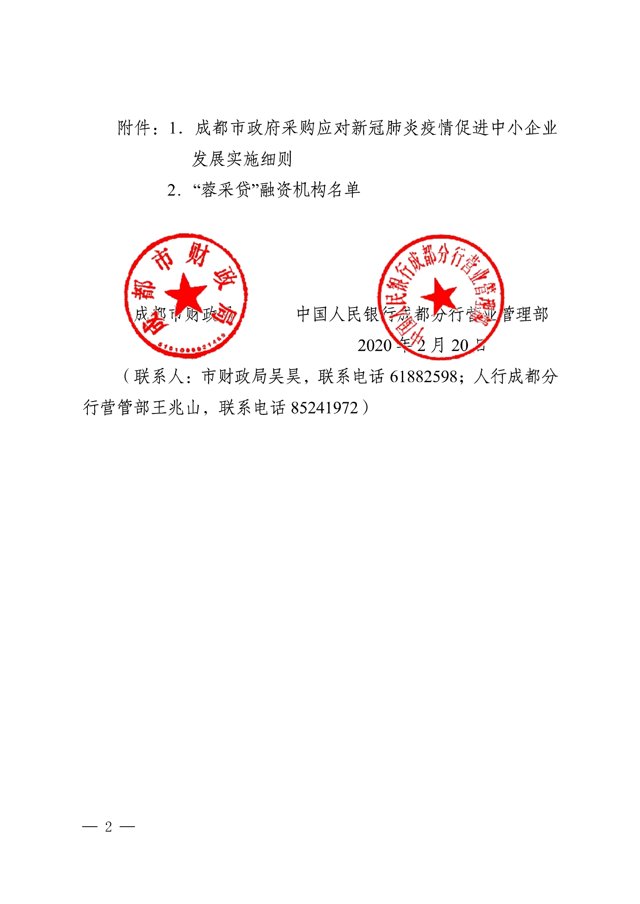
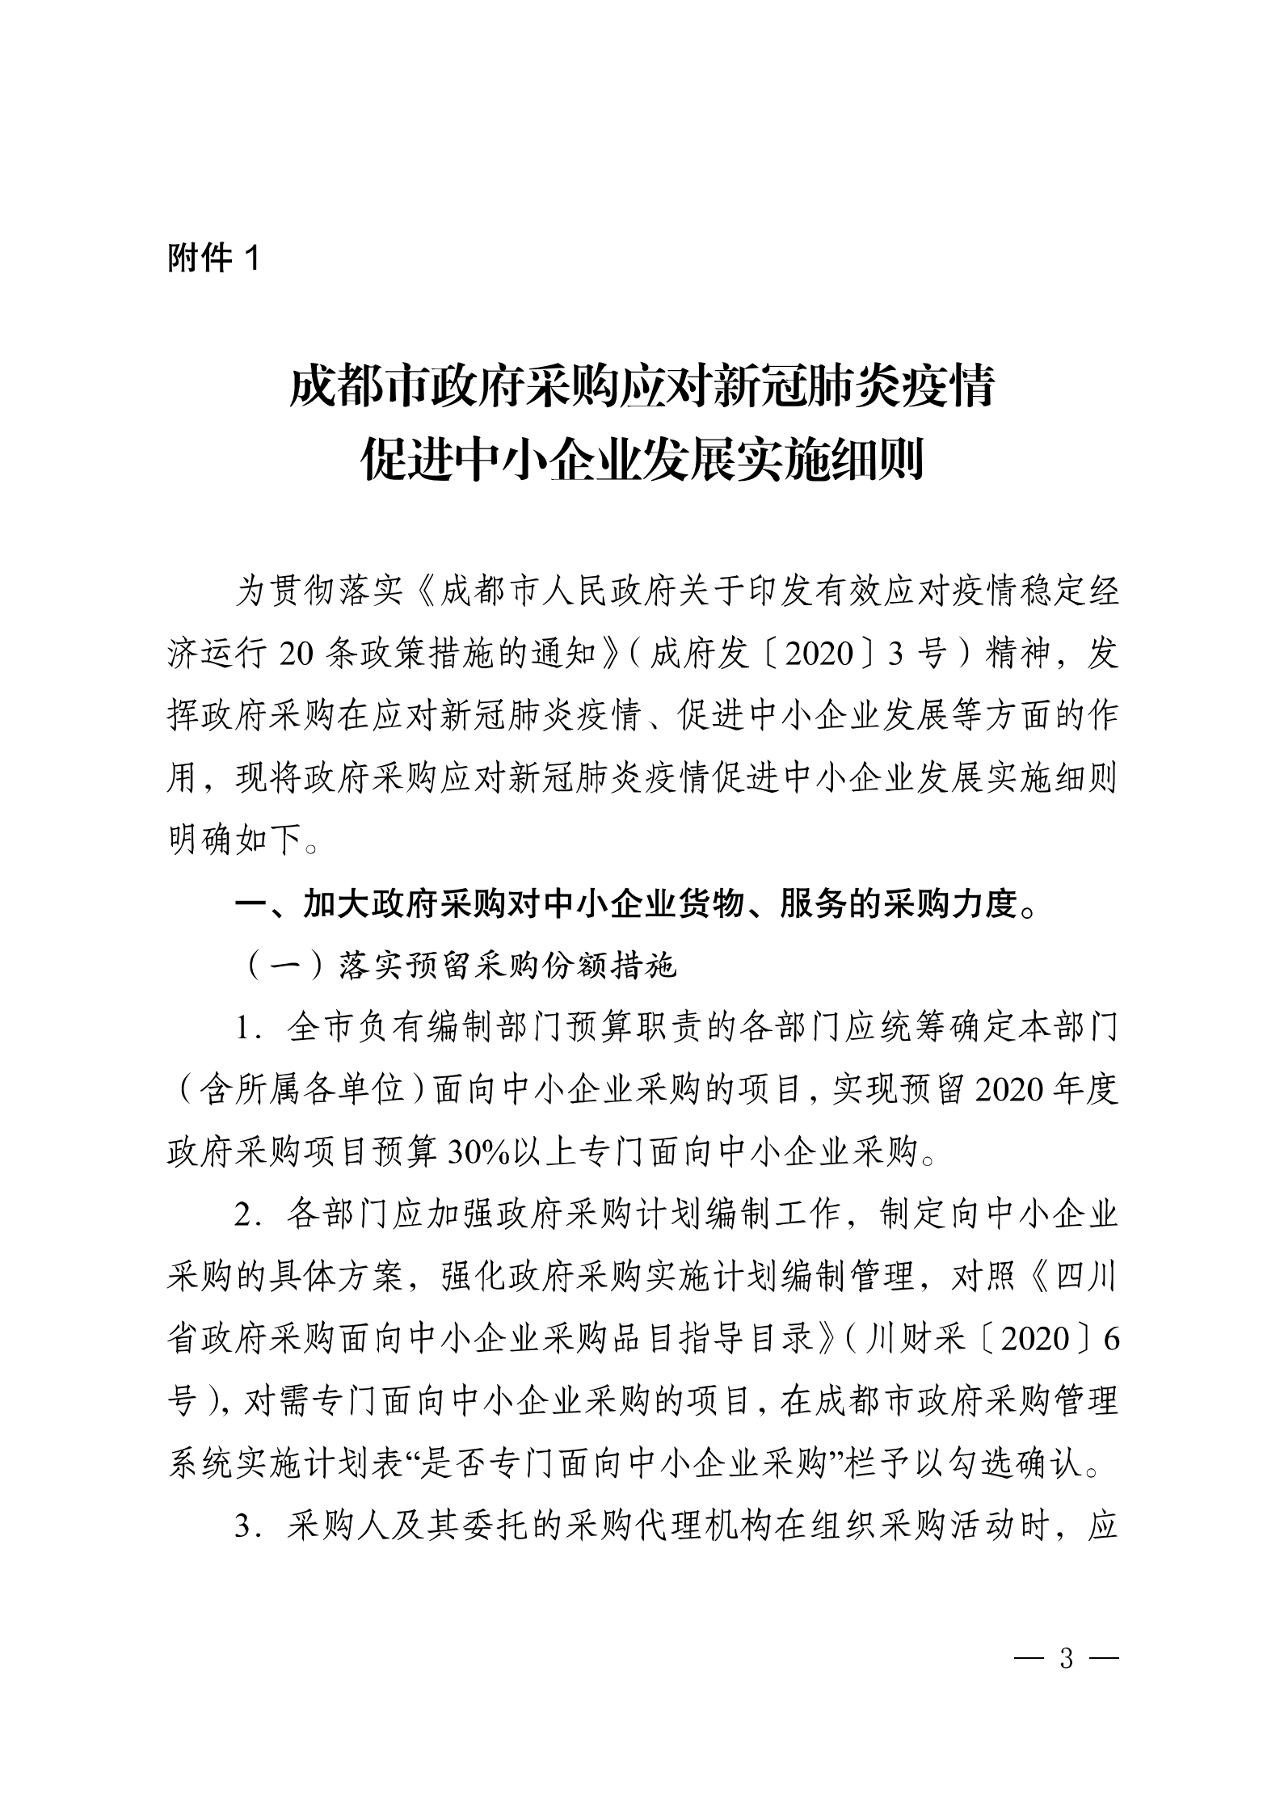
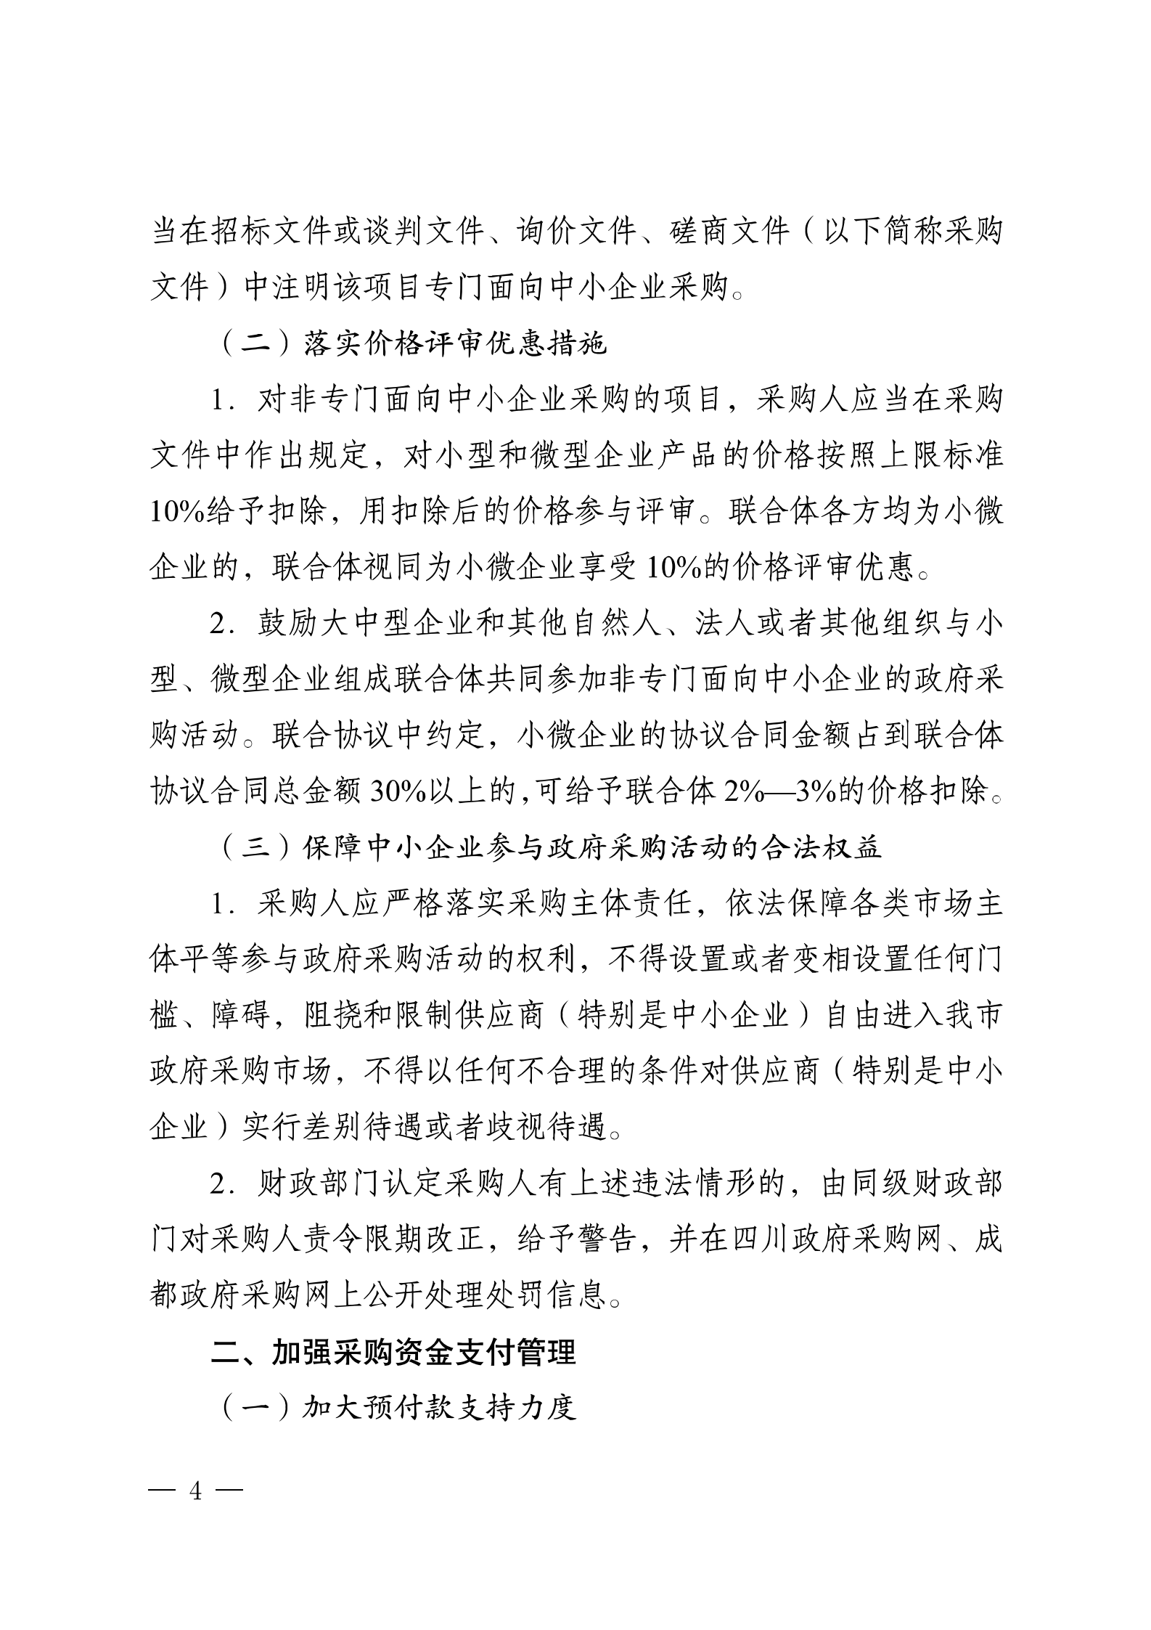
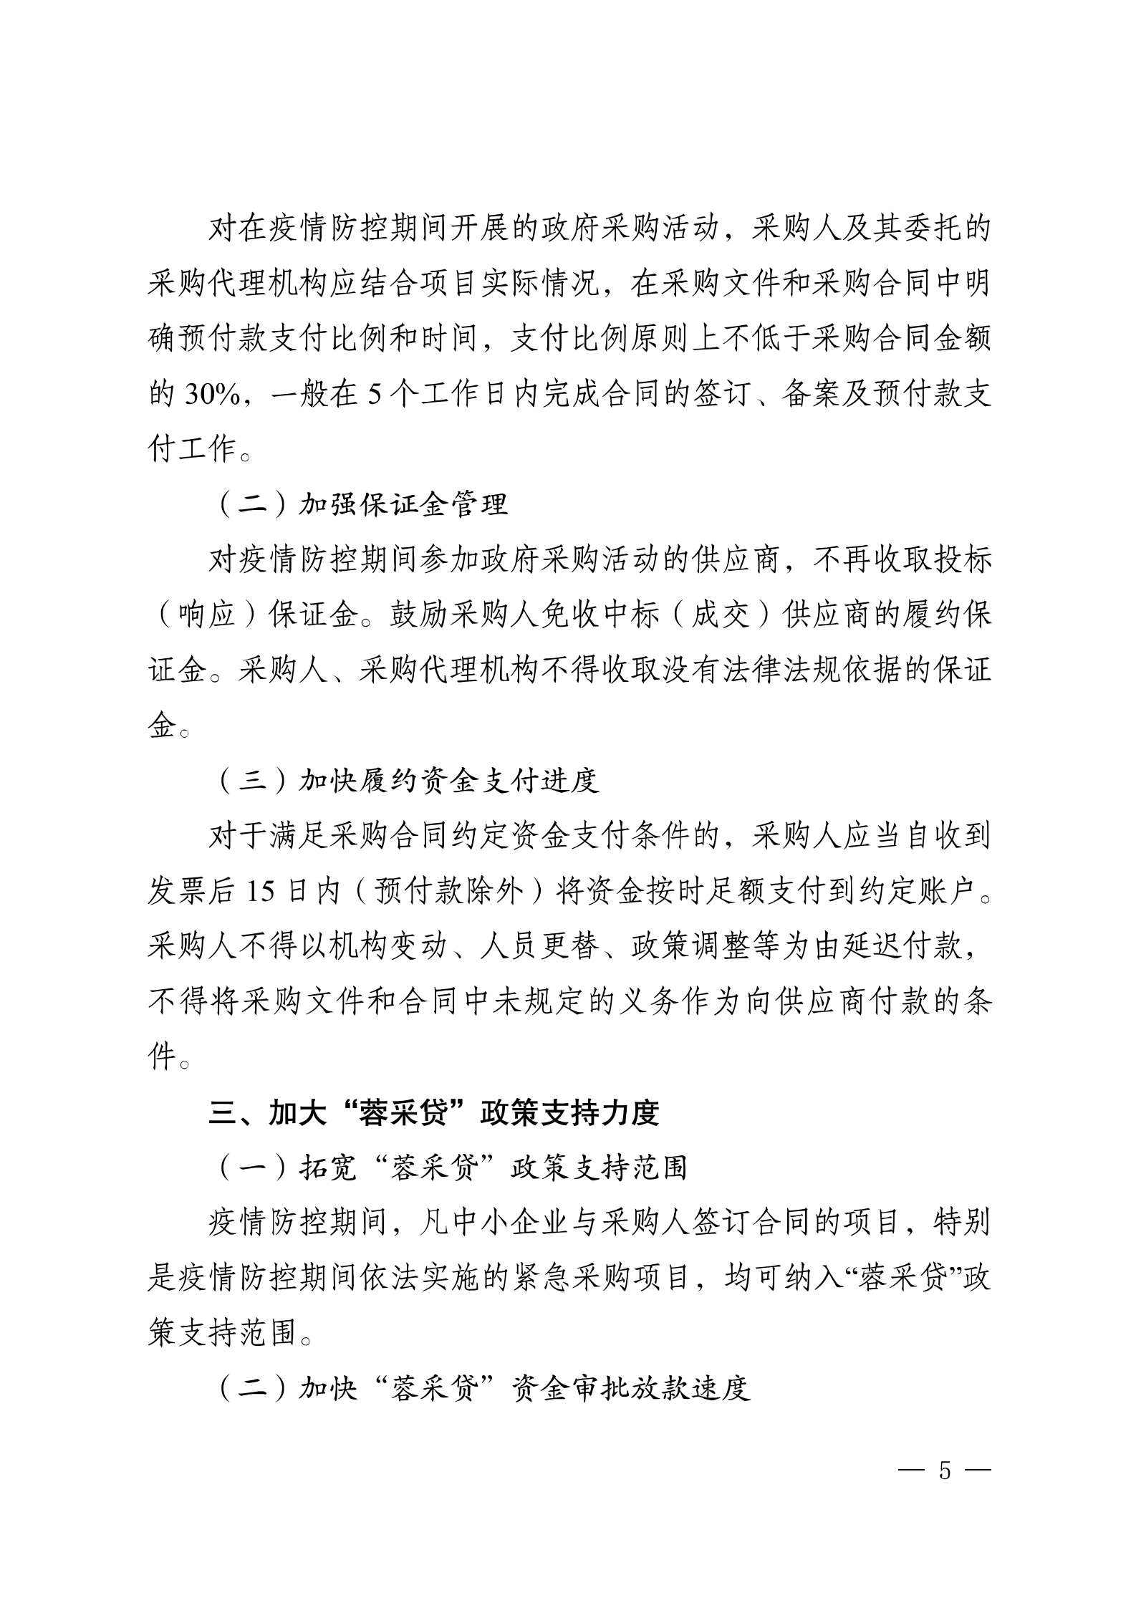
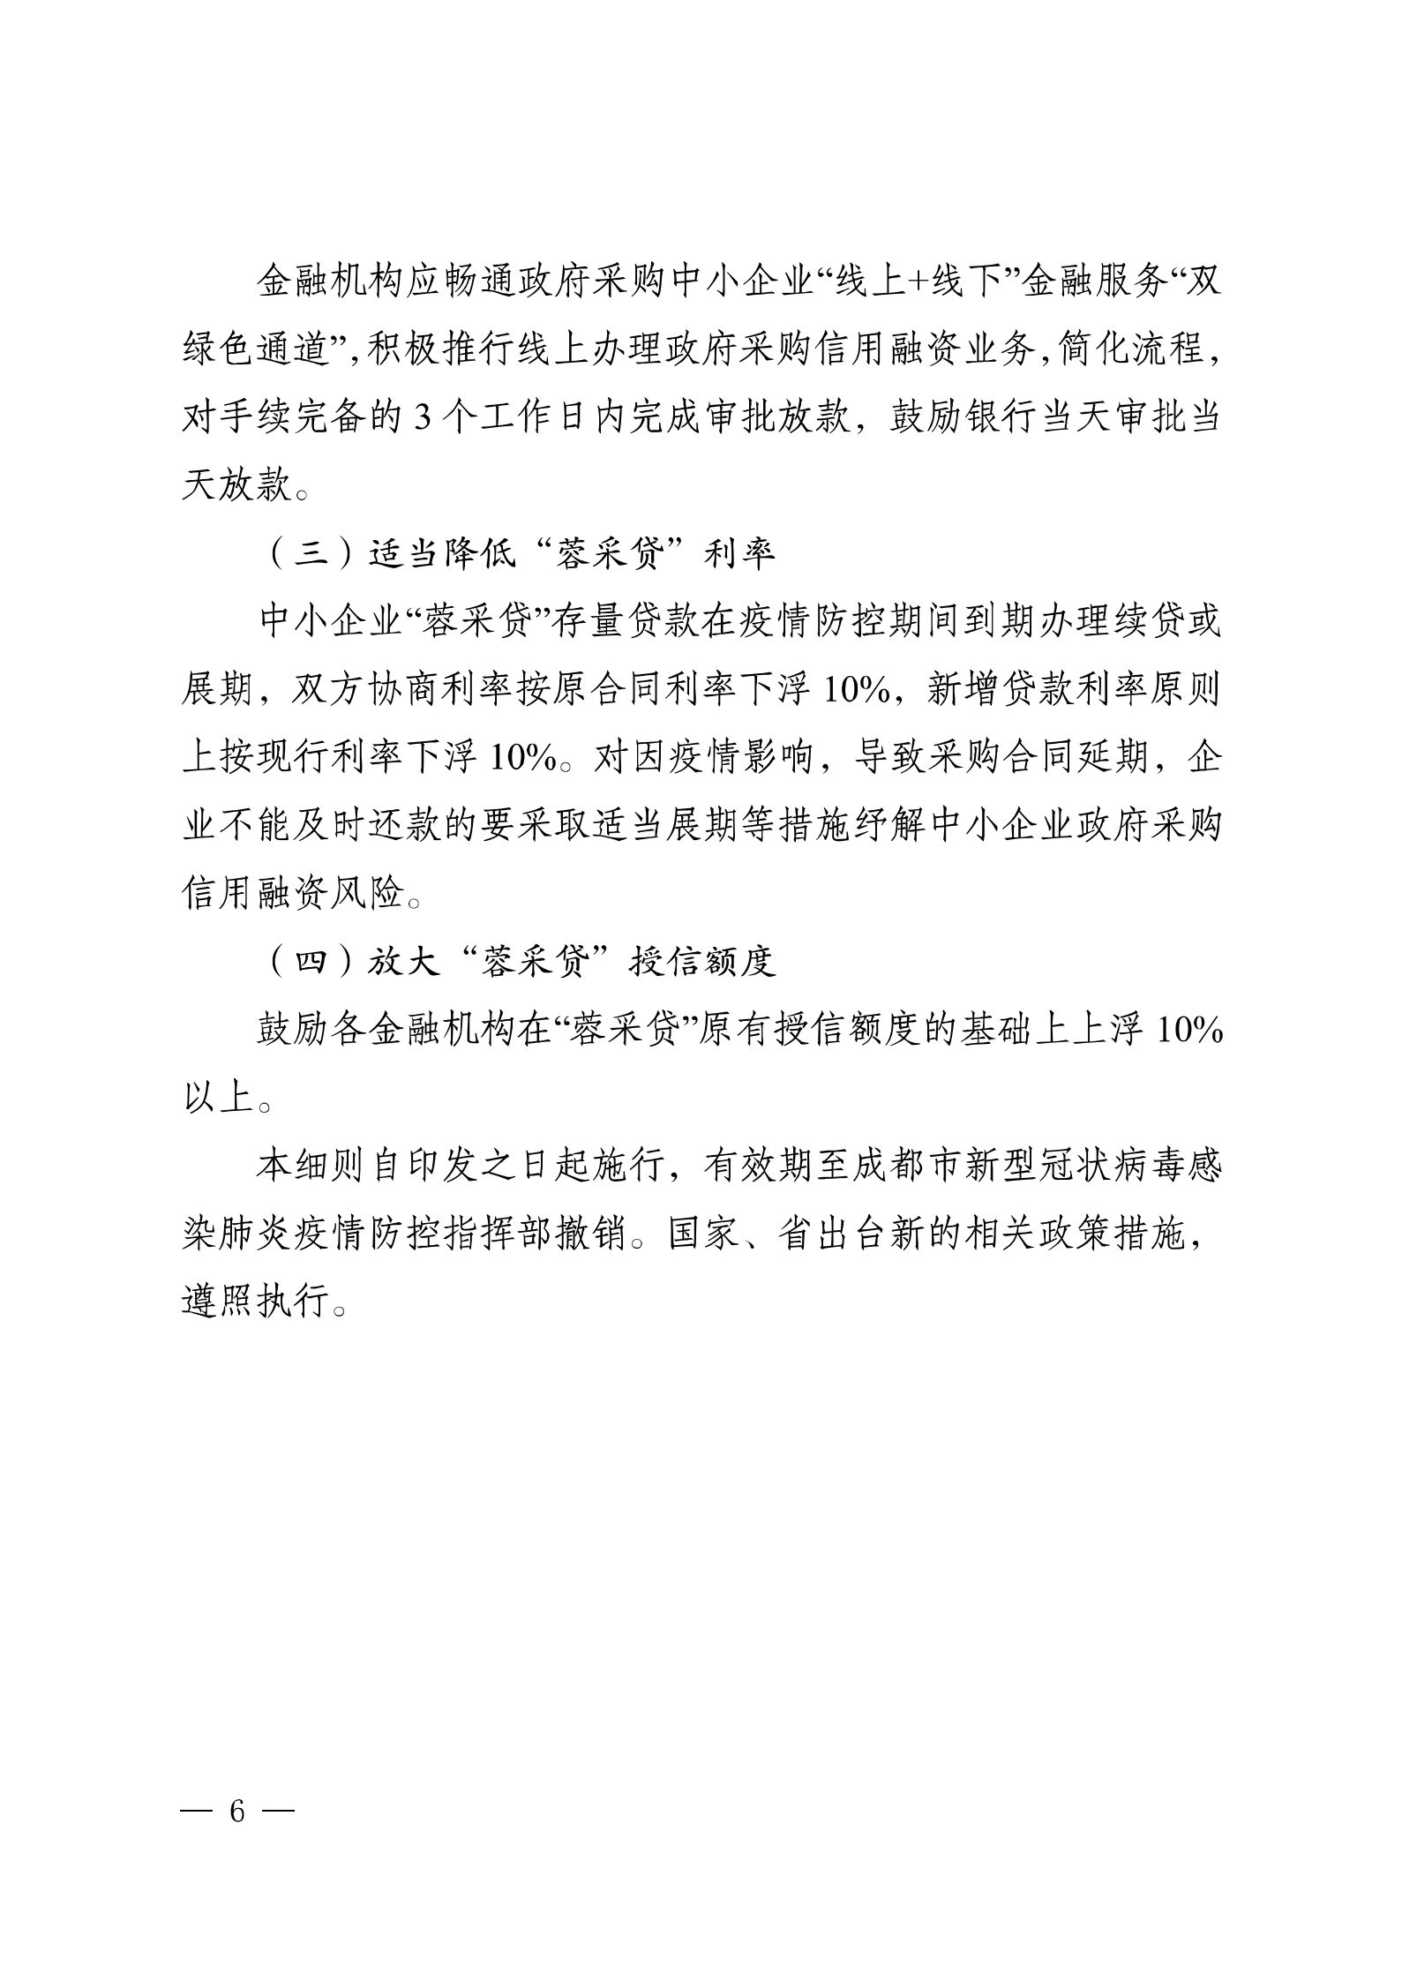
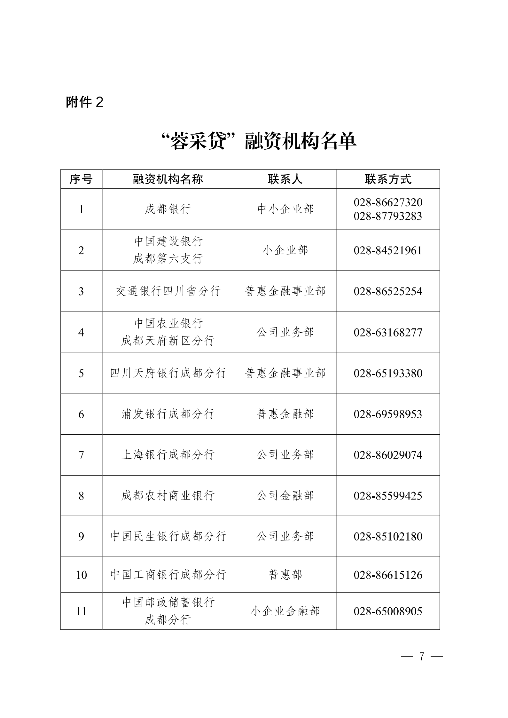

附件2：成都市新都区财政局文件



